**Tynki renowacyjne - inwestycje oczami Capere Engineering**

**Tynki renowacyjne zostały stworzone z myślą o ochronie murów narażonych na długotrwałe działanie wilgoci oraz soli budowlanych, które z czasem prowadzą do poważnych uszkodzeń konstrukcji. Stosuje się je przede wszystkim w obiektach zabytkowych, w piwnicach, a także w budynkach mieszkalnych i użyteczności publicznej, gdzie tradycyjne rozwiązania nie gwarantują odpowiedniej trwałości. Ich głównym zadaniem jest odprowadzanie wilgoci ze ścian, zatrzymywanie soli wewnątrz swojej struktury oraz zabezpieczenie murów przed dalszą degradacją. Dzięki tym właściwościom możliwe jest nie tylko wydłużenie żywotności konstrukcji, ale również utrzymanie estetyki powierzchni oraz poprawa mikroklimatu we wnętrzach, co ma istotne znaczenie dla komfortu użytkowników.**

W porównaniu z tradycyjnymi tynkami cementowo-wapiennymi, tynki renowacyjne wyróżniają się wyjątkową funkcjonalnością. Ich struktura jest wysoce porowata, co pozwala na swobodne odparowywanie wilgoci. Dodatkowo charakteryzują się zdolnością do magazynowania soli, które krystalizują się podczas wysychania murów – proces ten przebiega wewnątrz tynku, a nie na jego powierzchni, dzięki czemu nie powstają nieestetyczne wykwity. Kolejną zaletą jest wysoka paroprzepuszczalność, umożliwiająca ścianom „oddychanie”, co znacząco redukuje ryzyko powstawania pleśni i grzybów. Warto podkreślić również ich odporność na uszkodzenia powodowane właśnie przez wilgoć i sole – czynniki, które w przypadku zwykłych tynków bardzo szybko prowadzą do ich łuszczenia się, pękania i odpadania.

Tynki renowacyjne wysokiej jakości powinny posiadać certyfikat WTA, wydawany przez międzynarodową organizację Wissenschaftlich-Technische Arbeitsgemeinschaft für Bauwerkserhaltung und Denkmalpflege e.V. Instytucja ta opracowuje wytyczne i standardy dotyczące ochrony budowli oraz konserwacji zabytków. Certyfikat WTA jest gwarancją, że dany produkt spełnia rygorystyczne wymagania w zakresie porowatości, paroprzepuszczalności, zdolności do zatrzymywania soli oraz odporności na wilgoć. Wybór tynku oznaczonego tym certyfikatem daje inwestorowi i wykonawcy pewność, że system renowacyjny będzie trwały i skuteczny przez długie lata.

Aby jednak osiągnąć pełną skuteczność, konieczne jest stosowanie kompletnego systemu renowacyjnego, składającego się z kilku uzupełniających się warstw. Pierwszym etapem jest nałożenie obrzutki – cienkiej warstwy, która odpowiada za przyczepność i stanowi podłoże dla kolejnych materiałów. Następnie stosuje się tynk podkładowy, który wyrównuje powierzchnię, ogranicza jej chłonność i przygotowuje mur do głównej warstwy. Najważniejszym elementem systemu jest tynk renowacyjny – to właśnie on odpowiada za odprowadzanie wilgoci, gromadzenie soli oraz zachowanie estetycznego wyglądu ścian. Całość uzupełnia szpachla wygładzająca, która nadaje powierzchni gładkość i estetykę, a jednocześnie przygotowuje ją do malowania lub innych prac wykończeniowych.

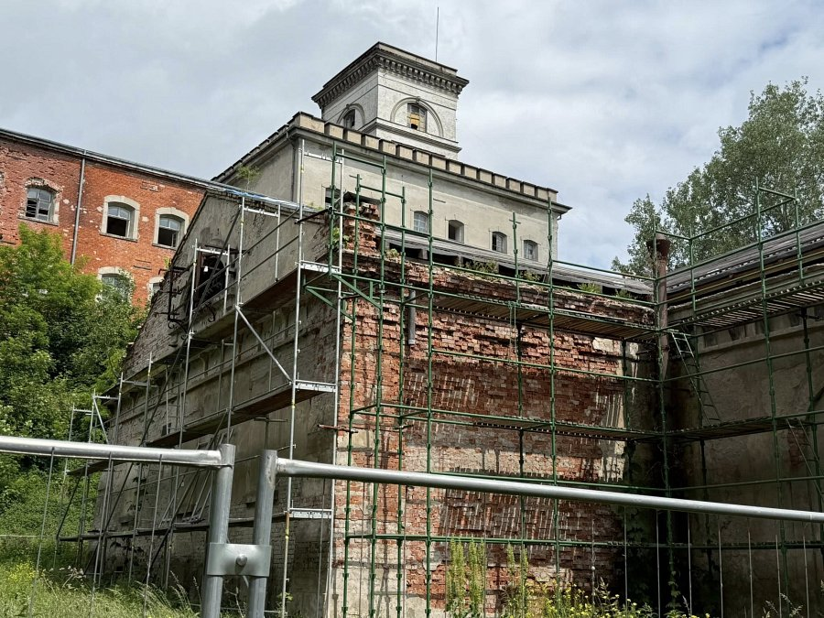

Firma **Capere-Engineeing**, we współpracy z **grupą Konkret**, zajmuje się kompleksową koordynacją prac związanych z tynkami renowacyjnymi na terenie **Elektrowni „Narew” w Modlinie**, zapewniając profesjonalne doradztwo, dobór odpowiednich rozwiązań oraz nadzór nad realizacją robót.